One More Step 步入新境 OPPO智美生活发布会传播
广 告 主：OPPO
所属行业：3C电子
执行时间：2020.10.19-12.01
参选类别：效果营销类
营销背景
5G、人工智能、大数据、云计算等技术的发展加速了万物互联时代的到来，Apple、华为、小米等手机厂商纷纷瞄准IoT万亿美元的蓝海，OPPO如今也已在个人、家庭、办公、出行等场景深入布局，打造了多款核心入口，IoT产品生态初步形成。
One More Step 步入新境 OPPO智美生活发布会是OPPO举办的首次以IoT产品为主角的新品发布会，旨在通过一系列新品发布强化OPPO IoT生态布局构建，提升OPPO IoT品牌及产品认知。
营销目标
传播OPPO IoT生态布局动作，强化OPPO IoT品牌认知；打造IoT爆款产品，深化用户对于OPPO智能电视S1、OPPO智能电视R1、OPPO Enco X真无线降噪耳机等产品的核心卖点认知，促进销售转化。
策略与创意
- 策划全家桶等行业议题牵引传播，激发行业对于OPPO IoT战略及产品布局的强关注。
- 结合产品定位及核心卖点，通过一系列话题扩散，挖掘产品“爆款”潜质；结合OPPO蓝光、OPPO声学的技术积淀以及高端音响品牌合作背书等塑造产品力，产品一经上市就收获爆款口碑，并形成外界对于HOMA阵营的认知。
- 注重场景体验，突出产品优势参数，构筑场景化、生态化智能互联体验场，深度触动用户感知。
执行过程/媒体表现
- 预热期：
（1）借家电、数码等垂直领域媒体传播与美的战略合作，提升OPPO IoT关注度；
（2）由脱口秀演员王建国公布OPPO IoT全家桶价格，触及更多年轻圈层，同时借科技数码垂直媒体及KOL解读产品功能及主要卖点，凸显性价比；
（3）创意邀请函暗示“万物互融”，邀请媒体在微博、朋友圈等渠道晒出更多有趣玩法。
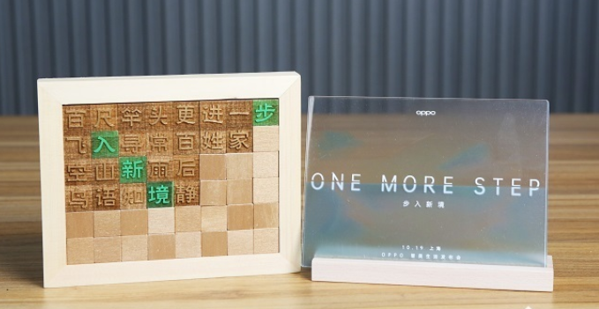
- 发布期：
（1）借助权威科技媒体及KOL的深度内容，阐释OPPO IoT的战略规划及产品布局，助力高位开局；
（2）多维度产品上手评测，内容形式包括Vlog、图文、视频等，渠道涵盖微博、微信、B站等平台，彰显产品实力并带动销售转化；
（3）沟通数码头部媒体爱范儿发布SVG条漫，以新颖的互动形式结合多个常见生活场景，突显OPPO IoT互联体验优势。
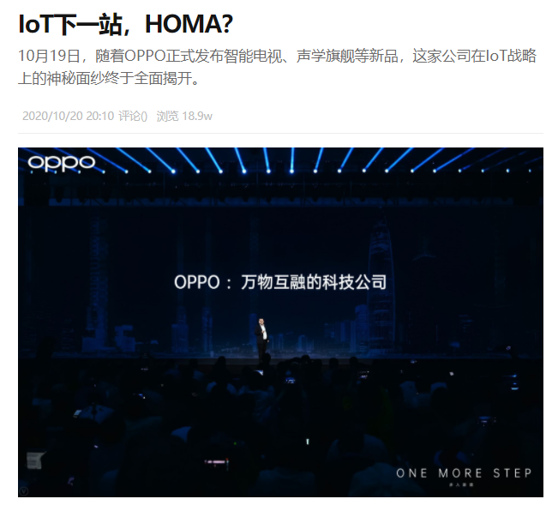
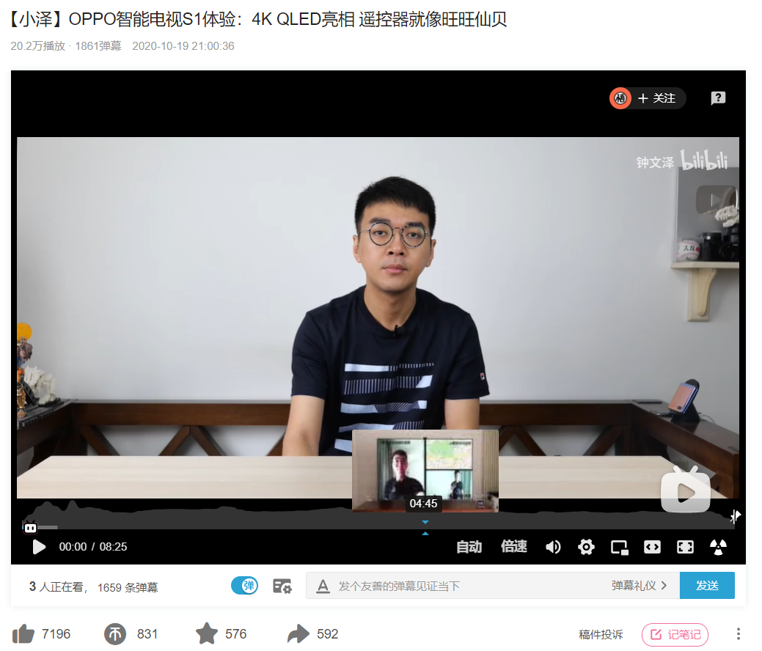
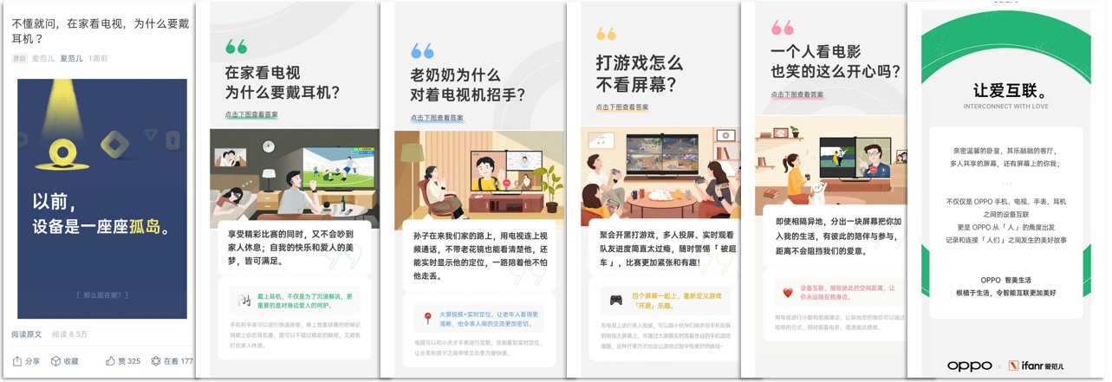
- 热销期：
（1）沟通新浪、爱范儿、Zealer等媒体上线众测活动，近15000人次申请参与，UGC内容进一步推动产品力传播并持续渗透用户圈层；
（2）聚焦外观、性能、独家功能等特色卖点，种草多圈层用户；
（3）重量级新闻媒体报道OPPO&爱的分贝合作，赋予产品社会意义，引发社会关注。
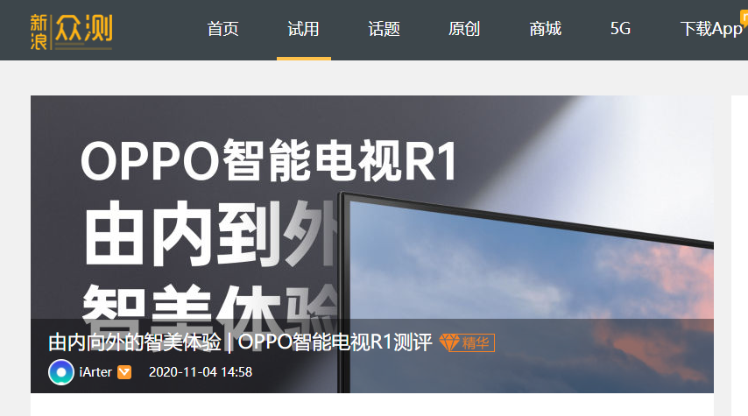
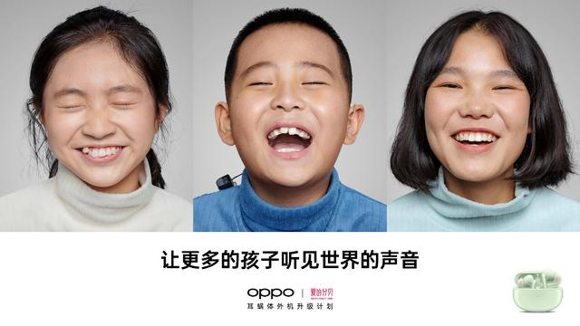
营销效果与市场反馈
截止2020年12月，发布会及三款新品百度搜索3083W+篇，百度资讯50W+篇；微博话题阅读量共计2.7亿+，讨论量64.8W+。其中，#OPPO 智美生活发布会#百度搜索163W+篇；百度资讯1.9W+篇；；微博话题阅读量共计2.5亿+，讨论量54.6W+；优质内容落地245+，全网报道总量2.1W+ ，转评赞互动总量21.7W+ ，视频播放总量390.3W+ ，阅读数总量306.8W+。

